Gymnázium
SNP 1, 056 01, Gelnica

STREDOŠKOLSKÁ ODBORNÁ ČINNOSŤ

č. odboru: 05

Životné prostredie, geografia, geológia

Názov práce

2019 | Riešiteľ  Alena Kaľavská
Mesto  Gelnica | ročník štúdia : tretí

Gymnázium
SNP 1, 056 01, Gelnica

STREDOŠKOLSKÁ ODBORNÁ ČINNOSŤ

č. odboru: 05

Životné prostredie, geografia, geológia

Názov práce

2019 | Riešiteľ  Meno hlavného riešiteľa  Alena Kaľavská
Mesto  Gelnica | ročník štúdia : tretí
Konzultant
Mgr. Ivana Sokolská

Čestné vyhlásenie

Vyhlasujem, že som prácu Ako vplýva hluk na životné prostredie? vypracovala samostatne, s použitím uvedenej literatúry a s odbornou pomocou mojej konzultantky Mgr. Ivany Sokolskej. Uviedla som všetky použité literárne a iné odborné zdroje v súlade s právnymi predpismi.

Gelnica, 7. marec 2019 ..........................................
vlastnoručný podpis

Poďakovanie

Za odbornú pomoc pri vypracovaní tejto práce by som sa chcela touto formou úprimne poďakovať mojej konzultantke Mgr. Ivane Sokolskej, ktorá mi pomohla pri výbere tejto témy a zároveň zhromaždiť písomné pramene, odkiaľ som mohla čerpať veľké množstvo informácií.

Obsah

Úvod 3
1 Cieľ práce 5
2 Životné prostredie 6
2.1 Zložky životného prostredia 7
2.2 Znečistenie životného prostredia 9
2.2.1 Znečistenie ovzdušia 9
2.2.2 Kyslý dážď 9
2.2.3 Ozónova vrstva 9
2.2.4 Skleníkový efekt 9
2.2.5 Ako vznikajú skleníkové plyny? 10
2.2.6 Znečistenie riek 10
2.2.7 Jadrový odpad 10
3 Vplýva človek na životné prostredie? 11
4 Ako vplýva hluk na životné prostredie? 14
5 Ochrana životného prostredia 16
6 Ako môžeme ochraňovať životné prostredie my? 18
6.1 Čistý vzduch 18
6.2 Čistá zem 18
6.3 Energia 18
6.4 Recyklácia 18
6.5 Používajte pešibus, autobus, či vlak 19
6.6 Kupujme len to, čo skutočne potrebujeme 19
6.7 Nakupujme do textilných tašiek 19
7 Praktická časť práce 20
8 Výsledky práce 21
9 Záver práce 22
10 Zoznam použitej literatúry 23
11 Prílohy 25

Úvod

Ochrana životného prostredia je v súčasnosti jednou z najaktuálnejších úloh ľudstva. Z hľadiska ochrany zdravia človeka tvoria fyzikálne faktory v životnom prostredí veľmi pestrú problematiku a ich závažnosť vyplýva najmä zo skutočnosti, že vplývajú na veľké populačné skupiny a sú potenciálnym rizikom aj pre ďalšie generácie.
Približne od polovice minulého storočia rast hladín hluku ako sprievodný jav technického pokroku začal predstavovať vážny problém nielen pracovného, ale aj životného prostredia. Hluk sa stal jedným z kontaminantov a najčastejšie pôsobiacou noxou životného prostredia. Vážnym problémom sa stáva v posledných desaťročiach, s významným rozvojom priemyslu a dopravy. Dnes už možno hovoriť o tzv. akustickom smogu alebo znečistení ovzdušia hlukom (noise pollution).
Medicína skúmala negatívny vplyv hluku na organizmus človeka z rozličných hľadísk. Najviac prepracované je poškodenie sluchového senzorického orgánu a tu je aj škodlivý účinok hluku ako izolovaného faktora najlepšie dokázaný a najdlhšie známy. Hluk má však významné účinky aj na mnohé ďalšie funkcie ľudského organizmu, ktoré sú výsledkom stimulácie vegetatívneho nervového systému, retikulárnej formácie a kôrových a podkôrových mozgových centier – sú to nesluchové, resp. nešpecifické účinky
Najviac sú preskúmané účinky na vegetatívne a endokrinné funkcie. Objavujú sa a trvajú počas celého pôsobenia hluku na organizmus a po jeho odznení rozličnou rýchlosťou vymiznú.
Vznikajú reflexne, ich vznik nezávisí od subjektívneho vnímania hluku, ale skôr od stavu vegetatívneho tonusu organizmu. Pri svojom častom, opakovanom alebo dlhodobom trvaní nie sú pre organizmus bezvýznamné či neškodné. Po hlukových podnetoch sa zaznamenali zmeny krvného tlaku, pulzovej a dychovej frekvencie, zmeny na ekg, somatomotorické reakcie, hluk významne ovplyvňuje spánok, psychické funkcie, interferuje s rečovou komunikáciou (Jurkovičová, Ághová, 1990, 1998).
Hluková záťaž populácie predstavuje až v 60 % hluk z mimopracovného prostredia, pričom najrozšírenejším a súčasne najrušivejším hlukom v sídelných aglomeráciách je hluk z dopravy. Pôsobí bez časového obmedzenia na všetky časti populácie (deti, chorí, starší ľudia) a má spolu so znečisteným ovzduším a pasívnym fajčením najvýznamnejší vplyv na zdravie populácie (Fritschi a kol., 2011; Hänninen, Knol, 2011).
Najvšeobecnejšou a najčastejšou reakciou obyvateľstva na hluk je rozmrzenosť (annoyance), ktorú možno definovať ako pocit nespokojnosti, mrzutosti, nepokoja alebo podráždenosti spôsobený určitým zvukom (Ouis, 2001). Vzniká ako reakcia na rušenie rozličných aktivít, komunikácie, koncentrácie, odpočinku, spánku a sprevádzajú ju negatívne pocity (zlosť, nespokojnosť, odpor, podráždenosť), dôsledkom čoho môžu vznikať rozličné psychosomatické poruchy. Stupeň celkovej rozmrzenosti (annoyance), spolu s citlivosťou na hluk (tzv. noise sensitivity) sa často využíva ako indikátor expozície hluku vo vzťahu k jeho nesluchovým účinkom (Berglund a kol., 2000; Fields a kol., 2001; Fritschi a kol., 2011).
Výsledky experimentálnych a epidemiologických sledovaní vzťahu hluku v životnom prostredí k zdravotnému stavu obyvateľstva slúžia ako základ pre manažment rizika hlukovej expozície a tvorbu celosvetových limitných odporúčaní.

- Metodika a ciele práce

Po zvolení témy stredoškolskej odbornej činnosti a oboznámení sa s jej približným obsahom sme si určili ciele práce spájajúce sa s jej samotným názvom a teda zostavením uceleného pohľadu na životné prostredie. Práca stredoškolská odborná činnosť má teoreticko-empirický charakter.
V prípravnej fáze sme sa zaoberali návrhom predbežnej osnovy stredoškolskej odbornej činnosti a určením cieľov práce. Cieľom stredoškolskej odbornej činnosti je oboznámenie sa s vplyvom hluku na životné prostredie, jeho znečisťovanie ako aj ochrana životného prostredia. Následne sme sa venovali hľadaniu odbornej literatúry vhodnej pre použitej v práci, pričom sme narazili na nedostatočný počet a výber knižných zdrojov. Vyhľadávanie sme rozšírili aj v rámci rôznych knižníc.
Následne sme získané informácie spracovali a zostavili prvú kapitolu. Ďalej sme venovali dnešnej politiky, kde sme hľadali zákony o ochrane a znečisťovaní životného prostredia, čo nám pomohlo lepšie spracovať informácie. Zameriavali sme sa aj na to, ako vplýva človek na životné prostredie, aké sú jeho zložky alebo aký má dopad znečistenia životného prostredia na človeka. Následne sme detailne rozobrali hluk v životnom prostredí ako aj ochranu životného prostredia. V ďalšej časti práce predkladáme konkrétne príklady ako môžeme prírodu ochraňovať a čo v najlepšej miere zabrániť pred jej znečistením.
V poslednej etape realizačnej fázy práce sme uskutočnili vlastné merania v obciach Margecany a Veľký Folkmar, kde sme sledovali intenzitu hluku, v Margecanoch v okolí železničnej stanice a vo Veľkom Folkmari v okolí hlavnej cesty.

2 Životné prostredie

Životné prostredie je všetko, čo vytvára prirodzené podmienky existencie organizmov vrátane človeka a je predpokladom ich ďalšieho vývoja. Jeho zložkami sú najmä ovzdušie, voda, horniny, pôda, organizmy, energia a ekosystémy (KLINDA, 2000). Táto definícia však nevystihuje celú podstatu životného prostredia. Pojem "životné prostredie" vychádza od jedinca, taxónu organizmu a populácie, v súčasnosti sa však v hovorovom jazyku používa v plnom znení v prípade prostredia človeka. Subjektom tohto vzťažného pojmu je človek ako jedinec i ako spoločnosť. Objektom pojmu životné prostredie je pracovné, obytné a prírodné či rekreačné prostredie.
Životné prostredie ľudí je (analogicky ako u iných živočíchov) všetko, čo človeka obklopuje a môže na neho pôsobiť, teda jeho existenčné podmienky v celom súhrne. V pojme "ochrana životného prostredia" ide - až na výnimky - o životné prostredie človeka.
Životné prostredie nemožno chápať iba ako jednoduchý súčet anorganických, organických, sociálnych a ekonomických javov tvoriacich okolie človeka. Zo systémového hľadiska životné prostredie človeka má štruktúru funkčného systému, zloženú zo života človeka a z jeho okolia (URBÁNEK, 1977).
Človek, alebo ľudská spoločnosť, predstavuje systém rôznych nárokov a potrieb. Zložitosť problému životného prostredia spočíva v tom, že človek žije na troch rozličných úrovniach: na úrovni biologického života (Homo sapiens), zároveň na úrovni pracovných a hospodárskych činností (Homo faber) a na úrovni spoločenskej bytosti, ktorá žije v ľudskej spoločnosti so všetkými zložitými sieťami vzájomných vzťahov a interakcií (Homo politicus) (Vološčuk 2003, s. 87).
Prostredie, čiže okolie človeka predstavuje systém možností a predpokladov uspokojovať životné potreby človeka. Preto predmetom výskumu životného prostredia je všetko, čo má význam pre ľudský život. Podstatou problému životného prostredia je riešenie vzájomných vzťahov medzi celostne ponímaným ľudským životom a celostne ponímaným okolím človeka. Samotná geografia však nemôže vyriešiť všetky problémy životného prostredia, pretože k tomu je potrebná spolupráca prírodovedných, sociálnych, ekonomických a technických disciplín.
Každá časť krajiny má inú vhodnosť pre životné potreby človeka. Prekročenie limitných hodnôt potenciálu krajiny môže viesť k narušeniu až deštrukcii štruktúry krajinných systémov. Limity únosnosti a potenciál krajiny sa úzko spájajú s funkčným hľadiskom, s určitým druhom aktivity človeka v krajine. Prekročenie limitu únosnosti krajiny nenastáva ani tak kvôli veľkosti zaťaženia určitou funkciou, ale skôr kvôli zaťaženiu nevhodnou funkciou. (Vološčuk 2003, s. 88).
2.1 Zložky životného prostedia
Súčasťou životného prostredia človeka sú teda:
- časti prírody, ako vzduch, voda, pôda (zemská kôra s nerastným bohatstvom) a ostatné organizmy, t. j. prírodné zložky,
- časti vytvorené ľudskou prácou, ako obydlie, odev, nástroje, stroje, dopravné prostriedky, rozličné ďalšie úžitkové predmety a umenie, t. j. umelé zložky,
- ostatní ľudia, ako členovia rodiny, spolupracovníci, spoluobčania a ďalší jedinci a skupiny, t. j. sociálne zložky.
Na rozdiel od iných organizmov sa človek prostrediu nielen prispôsobuje, ale ho aj aktívne mení podľa svojich potrieb. Intenzita a charakter vplyvov človeka na prostredie sa počas vývoja ľudskej civilizácie menili v súvislosti s rozvojom ľudského poznania.
Životné prostredie ovplyvňuje zdravie a celý spôsob života človeka ako celok. Prírodné zložky sú v ňom základom, východiskovým zdrojom pre všetky ľudské činnosti.
Zdravý človek obyčajne trávi časť svojho života doma, časť v práci prípadne v doprave a časť života venuje rekreácii (športu, umeniu, pobytu v prírode atď.).
Podľa významu (funkcie) životného prostredia pre človeka môžeme rozlišovať rôzne druhy životného prostredia, predovšetkým:

pracovné životné prostredie (určené na prácu),

obytné životné prostredie (určené na bývanie),

rekreačné životné prostredie (určené na odpočinok).
Prírodné zdroje
Prírodné zdroje sú zložky prostredia, ktoré človek využíva pre svoju činnosť. Sú to najmä zdroje surovín a energie a priestor na rozličné činnosti. Zdroje neživej prírody:
- zdroje látok: voda, ovzdušie, nerastné suroviny, t.j. rudy, nerudné suroviny, fosílne palivá,
- zdroje energie: slnečné žiarenie, vnútorná energia Zeme, nukleárna energia, energia vody a vetra, fosílne palivá.
Zdroje živej prírody sú jednotlivé organizmy a ich celky: rastliny, živočíchy, lesy, lúky, polia, pôda, krajina
Rýchlosť čerpania jednotlivých prírodných zdrojov je rôzna a rozličné sú aj možnosti ich vyčerpania. Ohrozovanie prírodných zdrojov (napr. ovzdušia, vody, pôdy) spočíva aj v ich znečisťovaní a znehodnocovaní, v ich nadmernom čerpaní až ničení.

Môžeme rozlišovať:
- nevyčerpateľné prírodné zdroje - napr. slnečné žiarenie, voda (na Zemisú nerovnomerne rozdelené),
- vyčerpateľné neobnoviteľné prírodné zdroje - napr. fosílne palivá, rudy a pod.,
- vyčerpateľné obnoviteľné prírodné zdroje - napr. organizmy a ich spoločenstvá.
Pre posledné obdobie vývoja našej spoločnosti sú charakteristické najmä:
- rýchly rozvoj priemyslu, energetiky a dopravy,
- chemizácia, mechanizácia a iné nové postupy hospodárenia v poľnohospodárstve a lesnom hospodárstve vedúce k zmenám krajiny,
- plytvanie energiou a materiálmi,
- hromadenie odpadkov v prostredí,
- rýchla urbanizácia, t. j. prechod k mestskému spôsobu života,
- rozvoj rekreácie a cestovania.
To všetko sprevádzajú mnohé negatívne javy v prostredí a dochádza k vážnemu ohrozovaniu základných častí (zložiek) biosféry.
Znehodnocovanie životného prostredia môžeme rozdeliť do troch skupín:
- znečisťovanie a ďalšie formy degradácie jeho prírodných zložiek,
- narúšanie rovnováhy ekologických systémov,
- neracionálne využívanie prírodných zdrojov.

2.2 Znečistenie životného prostredia
Znečisťovanie životného prostredia poškodzuje zdravie všetkého živého. Zem sa ocitla vo vážnom nebezpečenstve, že bude ľudskou činnosťou neobnoviteľne poškodená. Naše nároky na prírodné zdroje ohrozujú všetko od atmosféry až po rastlinnú a živočíšnu ríšu.
2.2.1 Znečisťovanie ovzdušia
Priemyselná výroba a motorové dopravné prostriedky vypúšťajú do vzduchu zdraviu škodlivé látky, napríklad olovo. V niektorých veľkomestách (najviac v Mexico City) je vzduch taký znečistený, že sa nad nimi neprestajne vznáša mrak hmly a dymu nazývaný smog, ktorý spôsobuje dýchacie ťažkosti. Ďalším zo škodlivých účinkov šírených vzduchom je veľký hluk. Môže spôsobiť hluchotu a iné ochorenia.
2.2.2 Kyslý dážď
Kyslý dážď je hlavným zdrojom znečisťovania ovzdušia. Spôsobujú ho kyslé plyny (oxidy síry a dusíka), ktoré sa vylučujú do vzduchu komínmi tovární a výfukmi automobilov. Tieto plyny spôsobujú, že vlhký vzduch je tisíckrát kyslejší než obyčajne. Vietor odnáša vlhkosť, až kým nespadne v podobe kyslého dažďa často v neďalekej krajine. V Nórsku v 80% riek a potokov buď už nie je, alebo čoskoro nebude žiaden život. Staroveké budovy, ako je Parthenón v Aténach, sa rozpadávajú a lesy v Európe a Severnej Amerike odumierajú.
2.2.3 Ozónová vrstva
Ozónová vrstva je súčasťou atmosféry a chráni nás pred škodlivými slnečnými lúčmi. Chemikálie nazývané freóny (chlorofluorocarbony), ktoré sa používajú na výrobu izolačných materiálov, aerosolov a v chladničkách, unikajú do ovzdušia a ničia ozón. V ozónovej vrstve sa tvoria diery. Vrstva sa dostane do svojho prirodzeného stavu až vtedy, keď ľudia prestanú používať freóny.
2.2.4 Skleníkový efekt
Zem je obklopená atmosférou, ktorá udržiava na nej teplo. Tento proces sa nazýva skleníkový efekt a je úplne prirodzený. Mnohí vedci sa však zhodujú v tom, že Zem sa ohrieva. Toto ohrievanie je spôsobené zvyšovaním množstva určitých plynov vo vzduchu. Nazývame ich skleníkové plyny a patrí medzi ne oxid uhličitý, freóny a metán. Zvyšujú schopnosť atmosféry udržiavať teplo.
Ak teplota na zemi príliš stúpne, zmení sa počasie i podnebie a ohrozí sa život živočíchov aj rastlín. Ľad na póloch sa roztopí, zvýši sa hladina morí a vzniknú rozsiahle záplavy.
2.2.5 Ako vznikajú skleníkové plyny?
Väčšina skleníkových plynov sa vyskytuje prirodzene. Dnes je ich však vo vzduchu príliš veľa. Oxid uhličitý vzniká spaľovaním paliva a vyskytuje sa aj v priemyselnom odpade. Rastliny ho pohlcujú, ale keďže sa mnohé stromy vyrubujú, spotrebuje sa z neho len malé množstvo. Metán sa vytvára v niektorých odvetviach poľnohospodárstva, najmä pri chove dobytka, pestovaní ryže a z hnijúceho odpadu. Freóny však nie sú prirodzené plyny, sú produktom priemyselnej výroby.

2.2.6 Znečistenie riek
V rozvojových krajinách zomrie každoročne 25 miliónov ľudí na následky pitia zdravotne škodlivej vody a ďalšie milióny trpia maláriou a rozličnými infekčnými a očnými chorobami. Aj v civilizovanom svete, kde sú zdroje pitnej vody pomerne čisté, sú mnohé rieky znečistené chemikáliami a nespracovanými splaškami.
2.2.7 Jadrový odpad
V každom štádiu jadrovej štiepnej reakcie vzniká nebezpečný rádioaktívny odpad. Jeho účinky môžu vyvolať rakovinu, genetické mutácie a dokonca aj okamžitú smrť. Smrteľná rádioaktivita sa síce napokon úplne stratí, môže to však trvať až 80 000 rokov. Skoro všetok kvapalný rádioaktívny odpad sa vypúšťa do mora a plynný do ovzdušia. Pre tuhý odpad sa v súčasnosti buduje skládka, hoci vedci na celom svete ešte stále diskutujú, čo s tuhým odpadom urobiť. Niektorí odporúčajú ukladať ho do zeme, iní zasa vravia, že je bezpečnejšie uchovávať odpad na povrchu, kde ho možno lepšie sledovať.

3 Ako vplýva životné prostredie na človeka?
Životné prostredie, prírodné ako aj umelé, patrí k faktorom, ktoré ovplyvňujú zdravie človeka a životnú pohodu. Dýchame vzduch, pijeme vodu, prijímame potravu. Pôsobia na nás podmienky, v ktorých pracujeme a bývame, zmeny v počasí, dokonca aj predmety a výrobky, ktoré denne používame.
Vzťah životného prostredia a zdravia, tzv. environmentálne zdravie, treba chápať ako komplex interakcií medzi genetickými danosťami človeka a okolím, v ktorom žije. Vystavenie človeka škodlivinám z prostredia môže byť spúšťačom vzniku chorôb, najčastejšie chronických, ktoré zbytočne oberajú jednotlivca o roky prežité v zdraví a pohode.
Napriek tomu, že v medicíne nastal značný pokrok, náklady na liečenie civilizačných chorôb sú enormné, čoho prirodzeným dôsledkom sú veľmi nepriaznivé sociálne a ekonomické dosahy na spoločnosť v každej krajine.
Environmentálne zdravie sa preto zaraďuje medzi prioritné oblasti verejného zdravotníctva, ktorými sa súčasný odborný svet intenzívne zaoberá.
Klimatické zmeny nepochybne prispievajú ku globálnej zdravotnej záťaži ľudskej populácie na všetkých kontinentoch sveta a tiež k predčasným úmrtiam v dôsledku rôznych prírodných úkazov, ktorých typ a charakter je závislý od podmienok v jednotlivých častiach sveta. Ľudstvo je vystavené klimatickým zmenám priamo i nepriamo. Priamo prostredníctvom meniaceho sa počasia – teploty, zrážky, nárast hladiny morí, stále frekventovanejším extrémnym udalostiam v počasí a nepriamo prostredníctvom zmien v kvalite vody, ovzdušia, potravín, zmien v ekosystémoch, poľnohospodárstve, priemysle, bývaní a ekonomike.
Choroby súvisiace s horúčavou a znečistenie ovzdušia sú možno najväčším problémom súvisiacim s klimatickými zmenami pre Európu. Viac ako 70 000 prípadov úmrtí bolo zaznamenaných v 12 európskych krajinách od júna do septembra v roku 2003 v porovnaní s priemerom rokov 1998 – 2002 (Robine, et al., 2007). Hodnotenia ukázali, že na počet úmrtí mala veľký vplyv dĺžka trvania extrémnych teplôt; počet úmrtí bol 1,5- až 5-krát vyšší ako pri horúčavách trvajúcich kratší čas.
Najčastejšie prejavy klimatických zmien v európskom regióne a ich zdravotné dôsledky sú uvedené v tabuľke č. 1.
Jav/úkaz | Vplyvy na zdravie
záplavy | úmrtia, úrazy, infekčné choroby
výkyvy teplôt (extrémne vysoké teploty, veľmi nízke teploty) v kombinácii so znečisteným ovzduším a vyšším výskytom prízemného ozónu | zhoršenie stavu ľudí s kardiovaskulárnou, respiračnou chorobou, astmy, predčasné úmrtia, dehydratácia
vektory prenosu infekčných chorôb (komáre, kliešte) | malária, žltá horúčka, lymská borelióza, encefalitída, západonílska horúčka
vodou prenosné choroby | hepatitída, diarrhea
UV žiarenie | choroby kože
peľové alergény | alergická senzitivita, zhoršenie alergických stavov, zvýšenie počtu astmatických záchvatov
potraviny | prípady salmonelóz

Tabuľka č.1 Najčastejšie prejavy klimatických zmien v európskom regióne a ich zdravotné dôsledky
Vektormi a hlodavcami prenášané choroby a patogény, ktoré môžu byť ovplyvnené klimatickými zmenami, a pravdepodobnosť výskytu klimatických zmien a ich účinky na zdravie projektované na základe výsledkov modelovania vývoja klímy v SR do r. 2010.
Choroby prenášané kliešťami | Choroby prenášané komármi | Choroby prenášané ostatným hmyzom | Choroby prenášané hlodavcami
lymská borelióza | Chikungunya horúčka | leishmanióza, viscerálne a kožné | hanta vírusy
kliešťová encefalitída | malária* | Chandipura vírus | hemoragická horúčka s ďavinovým syndrómom
ľudská ehrlichióza | západonílsky vírus | sicílsky vírus | leptospiróza
Crimean-Congo hemoragická choroba* | tularémia | tularémia | Nephropathia epidemica
tularémia | žltá horúčka* | Toscana vírus | tularémia
 | Sindbis vírus | Phlebotomus horúčka  (Naples vírus) | Plague*
 | Tahyna vírus |  | lymfotický choriomeningitický vírus
 |  |  | Cowpox vírus
 |  |  | Lassa horúčka*

Tabuľka č. 2 Vektormi a hlodavcami prenášané choroby a patogény
*Tieto choroby nie sú v súčasnosti v Európe rozšírené, riziko ich výskytu je veľmi malé
Jav/úkaz | Pravdepodobnosť výskytu podľa projekcie | Vplyv na ľudské zdravie
extrémne teploty, zvýšenie frekvencie ich výskytu, obdobie trvania horúcich vĺn |  | zvýšenie mortality a morbidity súvisiacich s teplom najmä u starých, chronicky chorých, veľmi mladých a sociálne izolovaných ľudí
zvýšenie počtu horúcich dní/nocí | veľmi pravdepodobné | zhoršenie celkového zdravotného stavu; najviac budú postihnutí starí a osamelí vo veku nad 75 rokov, deti, telesne a zdravotne postihnutí
obdobia s vysokými zrážkami, silné dažde, búrky, tornáda, povodne | veľmi pravdepodobné | zvýšenie rizika úmrtia, zranenia spôsobené záplavami, vznik respiračných chorôb a chorôb spôsobených vodou (hepatitída) a potravinami (salmonelóza)
obdobia sucha | pravdepodobné | zvýšenie rizika infekčných chorôb spôsobených vodou a potravinami
výskyt prudkých zmien/výkyvy v počasí | pravdepodobné | zvýšené riziko úmrtí, psychické choroby
predĺženie peľovej sezóny | pravdepodobné | astma, alergie, respiračné choroby
výskyt vektorov prenosu infekčných chorôb | málo pravdepodobné | malária, lymská borelióza, kliešťová encefalitída, západonílska horúčka
zvýšenie UV žiarenia, PM₁₀, koncentrácie prízemného ozónu | veľmi pravdepodobné | zvýšenie rizika rakoviny, úmrtí na respiračné choroby

Tabuľka č. 3 Pravdepodobnosť výskytu klimatických zmien a ich účinky na zdravie projektované na základe výsledkov modelovania vývoja klímy v SR do r. 2100.

4 Ako vplýva hluk na životné prostredie?
Ak sú zvuky nežiaduce, voláme ich hluk. Hluk vyskytujúci sa v životnom prostredí je v prvom rade nepríjemný. Najmä v noci, keď sú všetci ticho, počujeme zvuky, ktoré sme si nevšímali počas dňa – alebo aspoň nie tak jasne. Vplyv zvukov závisí nielen od ich intenzity, ale aj od faktorov ako napr. citlivosť jednotlivca na hluk alebo od činnosti, ktorou sa daná osoba práve v tom čase zaoberá. Zvuky sú zvyčajne vnímané ako menej obťažujúce, keď z nich máme nejaký priamy prospech – napríklad pranie práčky alebo vŕtanie elektrickou vŕtačkou. Každý, kto nie je zapojený do činnosti spôsobujúcej hluk, môže sa zvukom cítiť veľmi rušený. Preto sa stretávame s tým, že prahová hodnota obťažovania hlukom je u rôznych ľudí rôzna.
Okrem toho, že hluk môže obťažovať alebo rušiť komunikáciu a duševnú prácu, môže mať aj negatívny vplyv na naše zdravie. Štúdie ukázali, že riziko kardiovaskulárnych chorôb v dôsledku stresu spôsobeného hlukom z dopravy stúpa pri hodnotách hluku nad 65 dB(A) cez deň a pri hodnotách nad 55 dB(A) v noci.
Je všeobecne známe, že najrozšírenejší zdroj environmentálneho hluku vo vonkajšom prostredí je doprava, najmä cestná. Svoj podiel majú aj iné zdroje, nazývané tiež stacionárne – sú to technické zariadenia inštalované na objektoch (chladiace zariadenia, klimatizačné jednotky), rôzne prevádzky ako dielne, priemyselné haly a výrobne. Osobitnou kapitolou sú zdroje hluku, ktoré pochádzajú z rôznych aktivít človeka, ako je hovorová reč, krik detí, prejavy zvierat, ktoré sú vlastne prirodzeným sprievodným javom každodenného života.
Pre určitú predstavu o intenzite niektorých bežných zvukov vyskytujúcich sa v každodennom živote sú uvedené v tabuľke č. 2.
Listy vo vánku | 10 dB(A)
Tikot hodiniek | 20 dB(A)
Šepot | 30 dB(A)
Normálna konverzácia | 55 dB(A)
Osobné autá | 75 dB(A)
Nákladné automobily | 85 dB(A)

Tabuľka č. 4 Intenzita vybraných zvukov (dB(A))
Kontrola dodržiavania hluku v životnom prostredí na Slovensku je v pôsobnosti príslušných orgánov verejného zdravotníctva, ktoré uplatňujú hygienické predpisy pre oblasť hluku viac alebo menej efektívne. Kde však nemajú tieto orgány možnosť zasiahnuť a regulovať hluk, je súkromie fyzických osôb, teda v ich príbytkoch. V tejto oblasti ohľaduplné správanie voči iným ľuďom môže vyriešiť rad problémov alebo im možno dokonca zabrániť.
Toto sa začína rešpektovaním zákonom určeného nočného času, ktorý sa začína o 22. hodine večer a končí sa o 6. hodine ráno, počas ktorého platia prísnejšie limity.
Činnosť človeka vplýva na životné prostredie viacerými spôsobmi. Okrem budovania stavieb, infraštruktúry, využívania prírodných zdrojov a ekosystémových služieb vplýva na organizmy aj hluk z ľudskej činnosti. Niekedy si to ani neuvedomujeme, ale hluk nepriaznivo vplýva na zvieratá a iné živočíchy. Nezasahuje iba do oblastí v okolí miest a ciest, ale v súčasnosti sú ním zasiahnuté aj odľahlé lokality.
Aj keď sa zvieratá dokážu do určitej miery prispôsobiť podmienkam životného prostredia ovplyvneného ľudskou činnosťou, veľa druhov sa vyhýba rušeniu. Výstavba ciest a diaľnic je zdrojom hluku, ktorý mení správanie živočíchov v širokom okolí.
Okrem zmeny správania organizmov, dlhotrvajúci hluk pri úrovni 55-60 dB ovplyvňuje aj fyziologické zmeny organizmu čo môže viesť k strate sluchu, zvýšeniu hladiny stresových hormónov či hypertenzii (4). V niektorých prípadoch zvieratá môžu reagovať aj pozitívnou odozvou, hlučné prostredie môže odradiť predátorov a úspešnosť prežitia mláďat je potom vyššia ako na lokalitách s menej hlučným prostredím. Ako je vidieť, reakcia zvierat je rozličná v závislosti od druhu, prostredia, úrovne hluku a ďalších faktorov. Naďalej je preto potrebné skúmať vplyv hluku na organizmy vrátane človeka, aby sme vedeli stanoviť prípustné hodnoty pre okolité prostredie a predpovedať odpoveď organizmov.

5 Ochrana životného prostredia
Ochrana životného prostredia znamená starostlivosť o celý rad prírodných zdrojov – rastliny, živočíchy, vzduch, vodu i pôdu. Je to celosvetový problém, no každý môže začať už doma. Životné prostredie podmieňuje existenciu organizmov na Zemi, vrátane človeka. V rukách každého jednotlivca je sila - pozitívne ovplyvňovať kvalitu životného prostredia, ale aj deštrukčná sila – zničiť všetko pekné okolo seba a život v akejkoľvek jeho podobe. Životné prostredie a človek ako jedinec v ňom predstavujú jeden systém a jeden celok, aj keď mnohí z nás na to zabúdajú. Dlhodobé poškodzovanie životného prostredia v minulosti sa stále odráža na zdraví a veku ľudí. Zdravé životné prostredie a zdravý spôsob života idú ruka v ruke so zdravím a hodnotným prežívaním života každého z nás. Zachovanie prírody sa zabezpečuje ochranou a šetrným využívaním prírodných zdrojov.
Človek sa stará o svoje vlastné veci ktoré sú preňho cenné, ale o životné prostredie sa nestará a tým je stále viac a viac znečistené. Ochrana a tvorba životného prostredia a ochrana prírodných zdrojov sa koncom 80-tych rokov stali predmetom rozsiahleho spoločenského a odborného záujmu. V súvislosti s tým riešime úlohy. Predchádzanie a obmedzovanie zásahov životného prostredia, ktoré ohrozujú, poškodzujú alebo ničia podmienky a formy života, prírodné dedičstvo, vzhľad krajiny, znižujú jej ekologickú stabilitu, ako aj odstraňovanie následkov takýchto zásahov.
Naše životné prostredie je už tak zamorené, že je veľmi ťažké bezpečne toto znečistenie odstrániť. Štáty preto vydávajú rôzne zákony na ochranu životného prostredia, aby zamorovanie nepokračovalo.
Znečisťovanie ovzdušia.
Priemyselná výroba a motorové dopravné prostriedky vypúšťajú do vzduchu zdraviu škodlivé látky napríklad olovo. V niektorých veľkomestách je vzduch taký znečistený, že sa nad nimi stále vznáša oblak hmly. Ďalším škodlivým účinkom šíreným vzduchom je hluk.
Ochrana životného prostredia je veľmi dôležitá, preto máme aj niekoľko
zákonov o ochrane prírody:
• Zákon č. 17/1992 Zb. o životnom prostredí v znení neskorších predpisov
• Zákon č. 205/2004 Z. z. o zhromažďovaní a šírení informácií o životnom prostredí a o zmene a doplnení niektorých zákonov v znení neskorších predpisov
• Zákon č. 201/2009 Z. z. o štátnej hydrologickej službe a štátnej meteorologickej službe v znení zákona č. 39/2013 Z. z.
• Zákon č. 3/2010 Z. z. o národnej infraštruktúre pre priestorové informácie v znení zákona č. 362/2015 Z. z.
• Vyhláška Ministerstva životného prostredia Slovenskej republiky č. 352/2011 Z. z., ktorou sa vykonávajú niektoré ustanovenia zákona č. 3/2010 Z. z. o národnej infraštruktúre pre priestorové informácie v znení vyhlášky č. 12/2017 Z. z.
• Vyhláška Ministerstva životného prostredia Slovenskej republiky č. 448/2010 Z. z., ktorou sa vykonáva zákon č. 205/2004 Z. z. o zhromažďovaní, uchovávania šírení informácií o životnom prostredí a o zmene a doplnení niektorých zákonov v znení neskorších predpisov (http://www.minzp.sk/oblasti/odpady-obaly/pravne-predpisy/)

Zákony o znečistení životného prostredia:
- Zákon č. 79/2015 Z. z. o odpadoch a o zmene a doplnení niektorých zákonov, účinnosť od 01.01.2016
- Zákon č. 329/2018 Z. z. o poplatkoch za uloženie odpadov a o zmene a doplnení zákona č. 587/2004 Z. z. o Environmentálnom fonde a o zmene a doplnení niektorých zákonov v znení neskorších predpisov,účinnosť od 01.01.2019
- Nariadenie vlády SR č. 330/2018 Z. z., ktorým sa ustanovuje výška sadzieb poplatkov za uloženie odpadov a podrobnosti súvisiace s prerozdeľovaním príjmov z poplatkov za uloženie odpadov, účinnosť od 01.01.2019
- Vyhláška MŽP SR č. 371/2015 Z. z., ktorou sa vykonávajú niektoré ustanovenia zákona o odpadoch,účinnosť od 01.01.2016 (http://www.minzp.sk/oblasti/odpady-obaly/pravne-predpisy/)

6 Ako možeme my ochraňovať životné prostredie?

6.1 Čistý vzduch
Autá spaľujú pohonné hmoty a do vzduchu vypúšťajú škodlivé splodiny. Ak budete chodiť do školy pešo, pomôžete udržiavať čistejší vzduch. Jazdenie na bicykli je čistý druh dopravy, pretože neznečisťuje vzduch, ktorý dýchame.

6.2 Čistá Zem
Chemikálie a odpady znečisťujú i pôdu. Zostávajú v zemi mnoho rokov. Zbieraním odpadkov udržiavame čisté životné prostredie. Ovocie a zelenina by sa mali pestovať bez chemikálií – tak sa zachová pôda čistá.

6.3 Energia
Výroba elektriny v tepelných elektrárňach vyčerpáva prírodné zdroje. Ak budete zhasínať svetlo, ušetríte energiu. Moderné veterné turbíny vyrábajú energiu čisto a šetria palivá.
Človek, ktorý v súčasnosti disponuje množstvom poznatkov vedeckého charakteru je nútený zobrať zodpovednosť za ďalší osud svojho prostredia, t.j. aj prežitia množstva druhov organizmov, s ktorými sa v procese evolúcie vyvíjal. Popri environmentalistike (náuka o životnom prostredí) vznikajú disciplíny, ako ekosozológia (sozo - ochraňujem, zachraňujem, udržiavam pri živote), náuka o ochrane prírody na vedeckom základe, fyziotaktika (fysis - príroda, taktika zaobchádzanie s prírodou) koncepcia dlhodobého nekonfliktného využívania prírodných zdrojov.
Cieľom ochrany životného prostredia je chrániť a uchovávať jednotlivé zložky prostredia, usmerňovať a rozvíjať každú ľudskú činnosť v krajine, tak aby prispievala k rozvoju prírodného prostredia a celkovému ozdraveniu krajiny.

6.4 Recyklácia
Mnohé naše zdroje sú neobnoviteľné a nakoniec sa vyčerpajú. Aby vydržali dlhšie musia ľudia šetriť materiálom a čo najviac recyklovať, to znamená po použití vrátiť späť do výroby. Priemysel v tom môže zohrať dôležitú rolu. Znečisťovanie životného prostredia Znečisťovanie životného prostredia poškodzuje zdravie všetkého živého. Niektoré druhy znečisťovania sa vyskytujú prirodzene, ako napríklad dym z lesných požiarov a sopiek alebo peľ z kvetov. Avšak oveľa väčšie znečisťovanie prostredia spôsobujú priemyselné podniky, družstvá, elektrárne, doprava a náš každodenný život. Zamorujú prostredie škodlivými látkami, odpadom a hlukom.

6.5 Používajme „pešibus“, autobus, či vlak
Chôdza je najprirodzenejší a najzdravší pohyb pre človeka. Máme ju v génoch od nepamäti a telo sa jej vždy teší. Navyše, individuálna cesta autom zaťažuje životné prostredie. Ak sa musíte prepraviť na väčšiu vzdialenosť, použite radšej hromadnú dopravu. Prípadne sa zvezte autom viacerí. Chránite prírodu, a zároveň udržujete sociálne kontakty.

6.6. Kupujme len to, čo skutočne potrebujeme
Ušetríte peniažky, miesto v skriniach, či inde v domácnosti. A hlavne, nekopíte zbytočný odpad! Stačí, ak sa v obchode pred každým produktom (alebo keksíkom), ktorý vás láka, opýtate samých seba: „Skutočne to potrebujem, alebo je to len sila Ega (Reklamy, Pekného obalu)?“ 90% úspešnosť je zaručená.

6.7 Nakupujme do textilných tašiek. Igelitové vrecúška vymeňme tiež za textilné
Ušite si/kúpte si peknú textilnú tašku a „igelitky“ zo starých záclon. Nakupujte do nich bežné nákupy potravín a pod. Ovocie a zeleninu do „záclonových igelitiek“, namiesto bežných. Nezamorujete plastom našu Zem. Udržia aj ťažší nákup. Ak sa zašpinia, stačí hodiť do práčky a opäť používať.

7. Praktická časť
Hluk v životnom prostredí je v súčasnosti považovaný za jeden z najvýznamnejších environmentálnych problémov väčších miest nielen na Slovensku, ale aj v celej Európe.
Intenzívny nárast dopravy ako aj vznik nových zdrojov hluku v posledných desaťročiach orgány štátnej správy, vrátane úradov verejného zdravotníctva, podnecujú k aktualizácii a tvorbe nových opatrení s cieľom minimalizovať negatívne dopady environmentálneho hluku na zdravie obyvateľov.
V skúmanej práci sme sa detailne zamerali na to, ako vplýva hluk na životné prostredie. Merali sme hodnoty hluku v Margecanoch a Veľkom Folkmari. Merali sme v Margecanoch na vlakovej stanici a vo Velkom Folmari v pri hlavnej ceste. Merania sme robili každý deň v rovnaký čas počas celého týždňa na rovnakých miestach. Uvedené udaje sme spriemerovali a vyšli nám takéto hodnoty.
Využili sme metódu objektivizácie hlukovej záťaže obyvateľstva priamym meraním hladín hluku pomocou analyzátora zvuku s modulom pre frekvenčnú analýzu, ako aj validizovanú metodiku subjektívneho hodnotenia annoyance a psychosociálnej pohody. Hodnotili sme ekvivalentné hladiny hluku (LAeq), maximálne a minimálne hladiny hluku (LAmax, LAmin) a trendy hlukovej záťaže v dvoch oblastiach:
Exponovanú oblasť tvorila lokalita pri hlavnej dopravnej tepne s koľajovou dopravou v blízkosti železničnej stanice v Margecanoch, kde bol podľa strategickej hlukovej mapy košickej aglomerácie (Hluková mapa) indikátor celkového obťažovania Ldvn = 64-69 dB. Kontrolnú oblasť tvorila tichá lokalita s vysokou zeleňou, mimo hlavných cestných ťahov, kde bol indikátor Ldvn = 52 dB.
Na meranie hluku sme použili štandardnú meraciu techniku Brüel-Kjaer (integrujúci zvukomer 2230 s nastaveným váhovým filtrom A, neskôr ručný analyzátor zvuku typu 2250 so softvérom pre frekvenčnú analýzu BZ 7223 s nastaveným váhovým filtrom A). Meracie stanovištia boli vo vonkajšom priestore vo vzdialenosti 2 metre od fasády budovy s výškou mikrofónu 1,2 metra nad zemou, vo vzdialenosti 7,5 metra od osi krajného dopravného prúdu.

VÝSLEDKY

V exponovanej lokalite boli ekvivalentné hladiny zvuku LAeq v celom sledovanom období v pásme absolútneho hluku podľa Lehmannovej intenzitnej stupnice – nad 65 dB (A).
Maximálne hladiny zvuku LAmax dosahovali až 84 ± 6,4 dB (A). Ekvivalentné hladiny zvuku v exponovanej kontinuálne narastali oblasti a vysoko prekračovali prípustné hodnoty dané národnou a európskou legislatívou (obr. 1).
Sledovanie dynamiky hladín zvuku v priebehu 24 hodín poukázalo na kontinuálny charakter hluku v dennom, večernom aj v nočnom časovom intervale. Sledovanie hladín zvuku so zvláštnym zreteľom na večerné časové pásma poukázalo na nárast najmä v tomto časovom intervale, keď hluk pôsobí obzvlášť obťažujúco.
Vysoký stupeň rušenia a obťažovania najmä z dopravného hluku a zo zábavných podnikov pretrvával aj v nasledujúcom období.
Rušenie obyvateľov sídlisk, najmä vo väčších mestách, nadobúda v poslednom období stále väčšie rozmery. V nových členských štátoch Európskej únie, medzi ktoré patrí aj Slovensko, došlo po roku 1990 k rýchlemu rozvoju intenzity dopravy spojenej s ekonomickou transformáciou, čo prinieslo zvýšenú záťaž obyvateľstva environmentálnym hlukom.
V kontrolnej lokalite boli hlavnými zdrojmi hluku zábavné podniky a susedia. Ekvivalentné hladiny zvuku tu nepresahovali zdravotne rizikové pásmo, presahovali však v niektorých prípadoch najvyššie prípustné hodnoty pre obytné domy podľa Vyhlášky MZ SR č. 549/2007 Z. z.

ZÁVER
Problematika hlukovej záťaže obyvateľstva a nesluchových účinkov hluku je významná z hľadiska medicíny, hygieny a verejného zdravotníctva. Zaznamenali sme nárast ekvivalentných hladín zvuku A v exponovanej oblasti v priebehu 1 týždňa (18.2-25.2.2019) nad hranicou zdravotne rizikového pásma absolútneho hluku a vysoké prekračovanie prípustných hodnôt podľa našej legislatívy aj medzinárodných odporúčaní.
Dopravný hluk nadobudol v exponovanej oblasti kontinuálny charakter v dennom, večernom aj nočnom časovom intervale, t.j. chýba tzv. fenomén dopravnej špičky. Nárast hladín hluku je obzvlášť závažný najmä vo večernom časovom intervale (20.00 – 21.00), keď hluk pôsobí zvlášť obťažujúco. Exponovanú populáciu najviac rušil a obťažoval dopravný hluk, prudký nárast rizika rušenia a obťažovania dopravným hlukom sme zaznamenali najmä pri porovnaní dní 18.2 a 25.2.2019. V exponovanej skupine sme pozorovali nárast rizika interferencie s viacerými aktivitami – dopravný hluk najviac rušil zaspávanie, odpočinok, čítanie a koncentráciu.
Rušivé pôsobenie environmentálneho hluku sa prejavuje rastúcou incidenciou a prevalenciou chronických chorôb, ktoré majú priamu súvislosť s poruchami spánku a iných funkcií vo vegetatívnej, endokrinnej a regulačnej sfére. Výsledky naznačujú nevyhnutnosť uplatňovania preventívnych postupov pri redukcii dopravného hluku v obytnom prostredí a ďalšieho interdisciplinárneho výskumu.

Literatúra
Knižné zdroje:
1. BABISCH, W. 2002. The Noise/Stress Concept, Risk Assessment and Research Needs. Noise Health, 2002, vol. 4, no. 16, p. 1–11.
2. BABISCH, W. 2003. Stress hormones in the research on cardiovascular effects of noise. Noise Health, 2003, vol. 5, no. 18, p. 1–11
3. Directive 2002/49/EC of the European Parliament and of the Council relating to the assessment and management of environmental noise.
4. DOBIÁŠOVÁ, M. 2004. Atherogenic index of plasma [log (triglycerides/HDL-cholesterol)]: theoretical and practical implications. Clin Chem, 2004, vol. 50, p. 1113–1114.
5. HURTLEY, CH. 2009. (Ed.) Night noise guidelines for Europe. Geneva: WHO, 2009. 184 p.
6. Vyhláška MZ SR č. 549/2007 Z. z., ktorou sa ustanovujú podrobnosti o prípustných hodnotách hluku, infrazvuku a vibrácií a o požiadavkách na objektivizáciu hluku, infrazvuku a vibrácií v životnom prostredí.
7. Vyhláška MZ SR č. 237/2009 Z. z., ktorou sa mení a dopĺňa vyhláška MZ SR č. 549/2007 Z. z., ktorou sa ustanovujú podrobnosti o prípustných hodnotách hluku, infrazvuku a vibrácií a o požiadavkách na objektivizáciu hluku, infrazvuku a vibrácií v životnom prostredí

Internetové zdroje:
1. Hluková mapa. Dostupné na: http://www.laermkarten.de/kosice/.
2. Hluk. Dostupné na : http://www.enviromagazin.sk
3. Hluk. Dostupné na : http://www.akustika.ak
4. Návod na meranie hluku: Dostupné na : http://www.dracie.zily.sk
5. Štát chráni životné prostredie. Dostupné na : http://www.slovensko.sk
6. Vplyv životného prostredia na nás. Dostupné na http://www.npz.sk
7. Životné prostredie. Dostupné na http://www.tahakyreferaty.sk

Zoznam tabuliek
Tabuľka č. 1 Najčastejšie prejavy klimatických zmien v európskom regióne a ich zdravotné dôsledky...............................................................................................................15
Tabuľka č. 2 Vektormi a hlodavcami prenášané choroby a patogény................................15
Tabuľka č 3 Pravdepodobnosť výskytu klimatických zmien a ich účinky na zdravie projektované na základe výsledkov modelovania vývoja klímy v SR do r. 2100................16
Tabuľka č. 4 Intenzita vybraných zvukov (dB(A)).............................................................18

Prílohy

Zoznam príloh
Príloha A- Tabuľka hlukovej normy
Príloha B- Zákony o ochrane prírody
Príloha C- Dotazník
Príloha D- Vyhodnotenie dotazníka
Príloha E- Obrázky

Príloha A- Tabuľka hlukovej normy

Kategória  územia | Opis  chráneného  územia | Ref. čas.inter. | Prípustné hodnoty^{a)}  (dB)
Kategória  územia | Opis  chráneného  územia | Ref. čas.inter. | Hluk z dopravy |  |  |  | Hluk z iných zdrojov  L_{Aeq,p}
Kategória  územia | Opis  chráneného  územia | Ref. čas.inter. | Pozemná  a vodná doprava  ^{b)c)}  L_{Aeq,p} | Železničné dráhy  ^{c)}  L_{Aeq,p} | Letecká doprava |  | Hluk z iných zdrojov  L_{Aeq,p}
 |  |  |  |  | L_{Aeq,p} | L_{ASmax,p} | Hluk z iných zdrojov  L_{Aeq,p}
I. | Územie s osobitnou ochranou pred hlukom (napríklad kúpeľné miesta, kúpeľné a liečebné areály). | deň  večer  noc | 45  45  40 | 45  45  40 | 50  50  40 | –  –  60 | 45  45  40
II. | Priestor pred oknami obytných miestností bytových a rodinných domov, priestor pred oknami chránených miestností školských budov, zdravotníckych zariadení a iných chránených  objektov, vonkajší priestor v obytnom a rekreačnom území. | deň  večer  noc | 50  50  45 | 50  50  45 | 55  55  45 | –  –  65 | 50  50  45
III. | Územie ako v kategórii II v okolí diaľnic, ciest I. a II. triedy, miestnych komunikácií s hromadnou dopravou, železničných dráh a letísk, mestské centrá. | deň  večer  noc | 60  60  50 | 60  60  55 | 60  60  50 | –  –  75 | 50  50  45
IV. | Územie bez obytnej funkcie a bez chránených vonkajších priestorov, výrobné zóny, priemyselné parky, areály závodov. | deň  večer  noc | 70  70  70 | 70  70  70 | 70  70  70 | –  –  95 | 70  70  70

Príloha B- Zákony o Ochrane prírody

§ 11
Územie nesmie byť zaťažované ľudskou činnosťou nad mieru únosného zaťaženia.
§ 12
(1) Prípustnú mieru znečisťovania životného prostredia určujú medzné hodnoty ustanovené osobitnými predpismi; tieto hodnoty sa určia v súlade s dosiahnutým stavom poznania tak, aby sa neohrozovalo zdravie ľudí a aby sa neohrozovali ďalšie živé organizmy a ostatné zložky životného prostredia.
(2) Medzné hodnoty sa musia určiť s prihliadnutím na možné kumulatívne pôsobenie alebo spolupôsobenie znečisťujúcich látok a činností.
§ 13
Ak možno so zreteľom na všetky okolnosti predpokladať, že hrozí nebezpečenstvo nenávratného alebo závažného poškodenia životného prostredia, nesmie byť pochybnosť o tom, že k takému poškodeniu skutočne dôjde, dôvodom pre odklad opatrení, ktoré majú poškodeniu zabrániť.
§ 15
Každý sa môže určeným spôsobom domáhať na príslušnom orgáne svojich práv vyplývajúcich z tohto zákona a ďalších predpisov upravujúcich veci životného prostredia.
§ 16
Výchova, osveta a vzdelávanie sa uskutočňujú tak, aby viedli k mysleniu a konaniu, ktoré je v súlade s princípom trvalo udržateľného rozvoja, k vedomiu zodpovednosti za udržanie kvality životného prostredia a jeho jednotlivých zložiek a k úcte k životu vo všetkých jeho formách.
§ 17
(1) Každý je povinný, predovšetkým opatreniami priamo pri zdroji, predchádzať znečisťovaniu alebo poškodzovaniu životného prostredia a minimalizovať nepriaznivé dôsledky svojej činnosti na životné prostredie.
(2) Každý, kto využíva územie alebo prírodné zdroje, projektuje, vykonáva alebo odstraňuje stavby, je povinný také činnosti vykonávať len po zhodnotení ich vplyvov na životné prostredie a zaťaženie územia, a to v rozsahu ustanovenom týmto zákonom a osobitnými predpismi.
(3) Každý, kto hodlá zaviesť do výroby, obehu alebo spotreby technológie, výrobky a látky, alebo kto ich hodlá dovážať, je povinný zabezpečiť, aby spĺňali podmienky ochrany životného prostredia a aby v prípadoch ustanovených týmto zákonom a osobitnými predpismi boli posúdené z hľadiska ich možných vplyvov na životné prostredie.
§ 18
(1) Každý, kto svojou činnosťou znečisťuje alebo poškodzuje životné prostredie alebo kto využíva prírodné zdroje, je povinný na vlastné náklady zabezpečovať sledovanie tohto pôsobenia a poznať jeho možné dôsledky.
§ 19
Každý, kto zistí, že hrozí poškodenie životného prostredia alebo že k nemu už došlo, je povinný urobiť v medziach svojich možností nevyhnutné opatrenia na odvrátenie hrozby alebo na zmiernenie následkov a bez meškania ohlásiť tieto skutočnosti orgánu štátnej správy; povinnosť zasiahnuť nemá ten, kto by tým ohrozil život alebo zdravie svoje alebo blízkej osoby.¹)

Príloha C- Dotazník

1. Vek respondenta:


2. Ak ste boli v poslednom období vystavení hluku doma alebo v mieste, kde sa zdržiavate, pri akej činnosti Vás najviac obťažoval?
  -  pri duševnej činnosti (čítanie, učenie)
  - pri fyzickej aktivite (domáce práce, cvičenie a pod.)
  - počas spánku
  - Iné:

3. Ak ste boli v poslednom období vystavení hluku na pracovisku alebo v škole, ktoré zdroje hluku považujete za najviac obťažujúce?
Ak je to vhodné, označte aj viac odpovedí.
  -  hluk vznikajúci činnosťou na Vašom pracovisku (hlučné stroje, zariadenia a pod.);
  - hluk z dopravy;
  - hluk z vonkajších zdrojov (obchodné a priemyselné prevádzky);
  - hluk z vnútorných zdrojov (výťahy, kotolne, vzduchotechnické zariadenia, ...);
  - Iné:

4. Obmedzujete vetranie bytu kvôli obťažujúcemu hluku z ulice?

5. Odhadnite, koľko hodín denne ste priemerne vystavený pôsobeniu najviac obťažujúceho zdroja hluku:
Uveďte, prosím, počet hodín.
6. Ktoré opatrenia na ochranu pred hlukom z vonkajšieho prostredia považujete za najúčinnejšie na odstránenie rušivých účinkov hluku, ktoré na Vás pôsobia?
Ak je to vhodné, označte aj viac odpovedí.
  - protihlukové bariéry (steny);
  - nepriezvučné okná s núteným vetraním miestnosti (bez potreby otvárať okná);
  - stavebné a konštrukčné úpravy na zdroji hluku, výmena hlučných technológií;
  - rekonštrukcia, príp. oprava vozovky, železničnej trate, električkovej trate a pod. v mieste Vášho bydliska;
  - zníženie intenzity cestnej premávky v mieste Vášho bydliska vybudovaním obchvatu pre tranzitnú dopravu;
  - zníženie intenzity cestnej premávky preferenciou hromadnej dopravy pred individuálnou;
  - zníženie maximálnej povolenej rýchlosti vozidiel v mieste Vášho bydliska;
  - Iné:

Príloha D- Vyhodnotenie dotazníka

1. O vyplnenie dotazníka prejavili záujem prevažne mladší ľudia vo veku od 21 do 28 rokov.

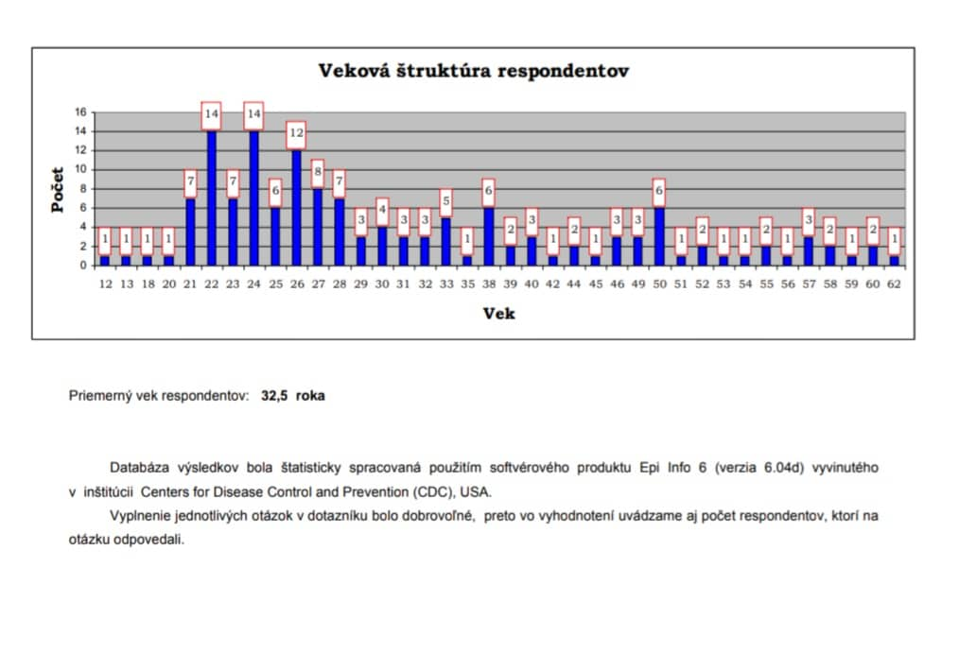

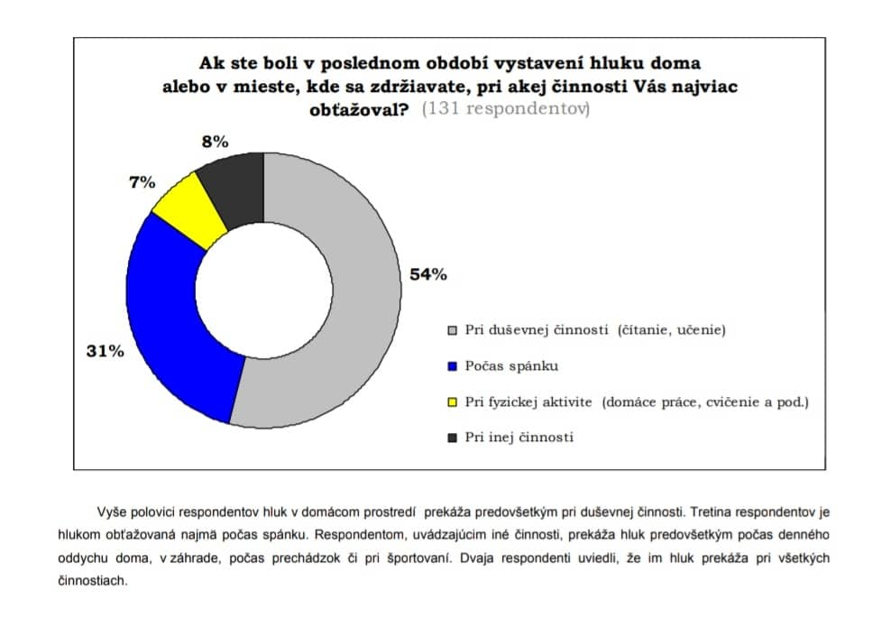

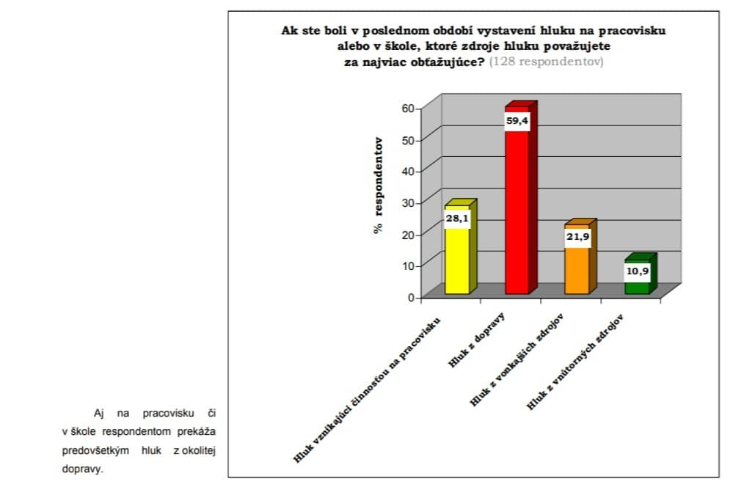

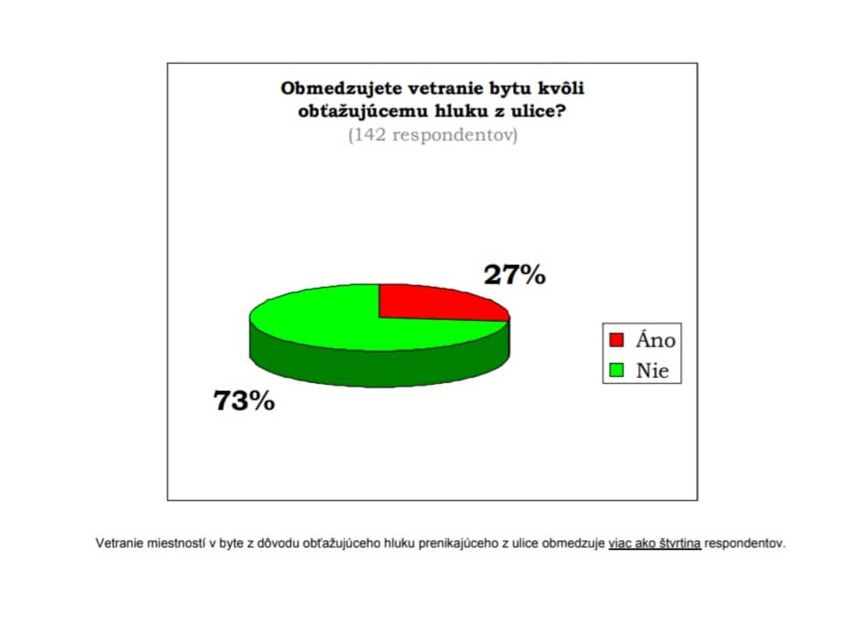
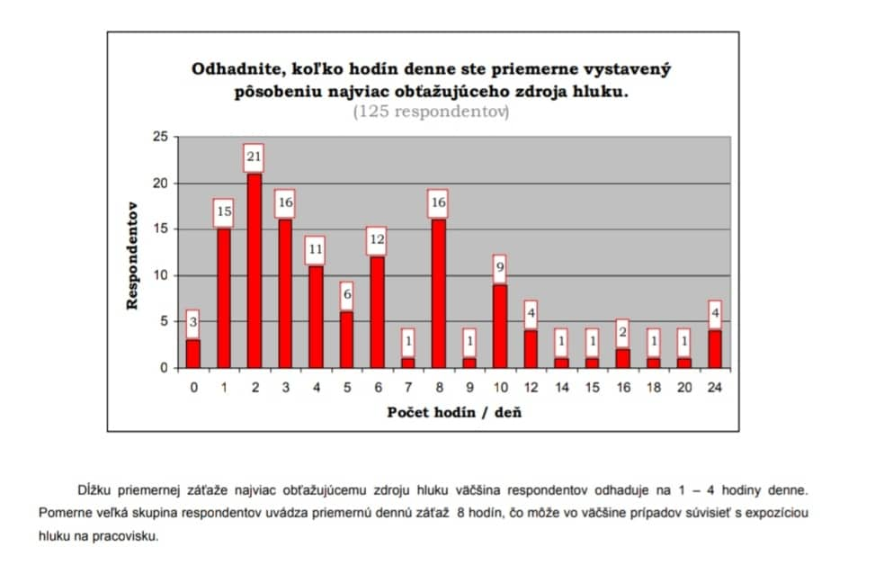

Príloha E- Obrázky

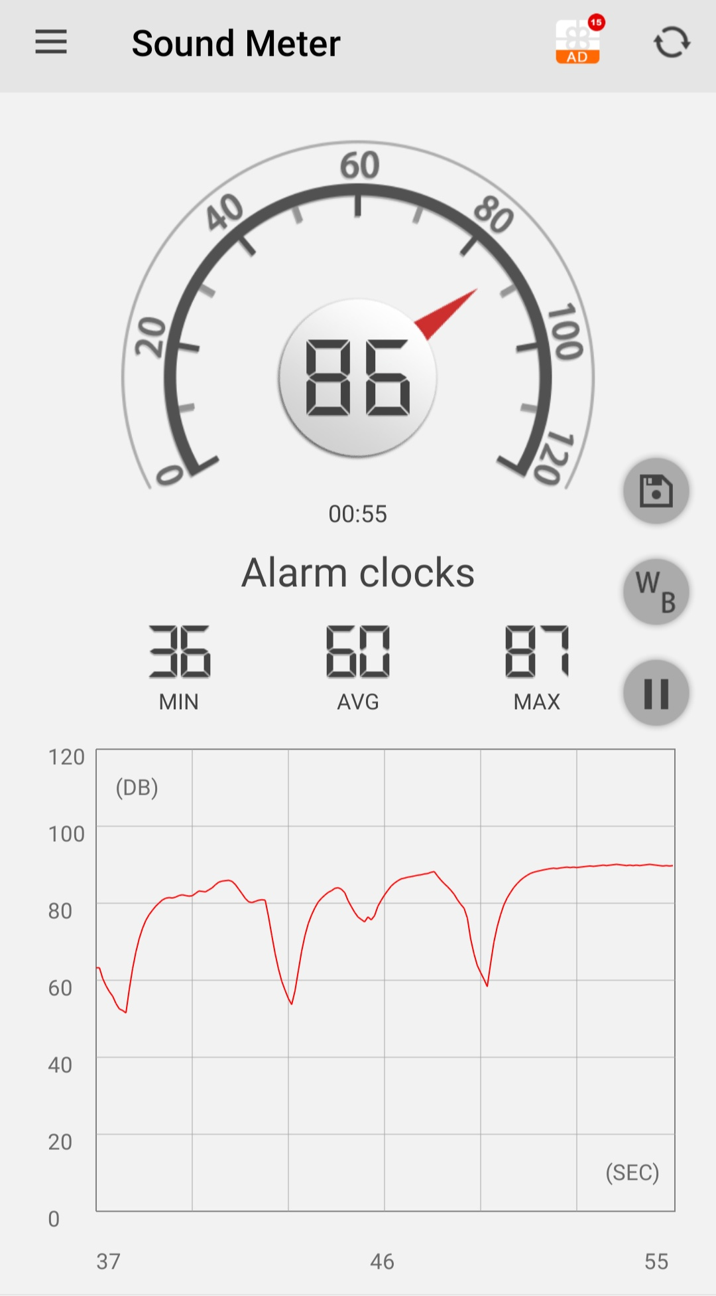

Obr. č. 1 Priemerná hodnota nameraná v Margecanoch

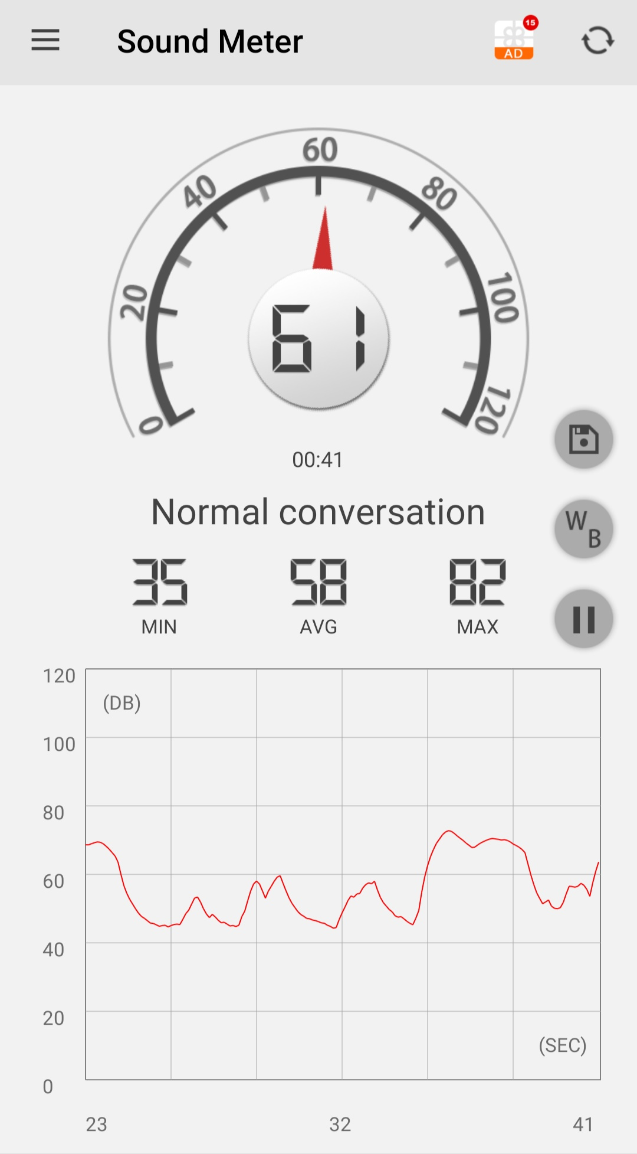

Obr. č. 2 Priemerná hodnota nameraná vo Veľkom Folkmari

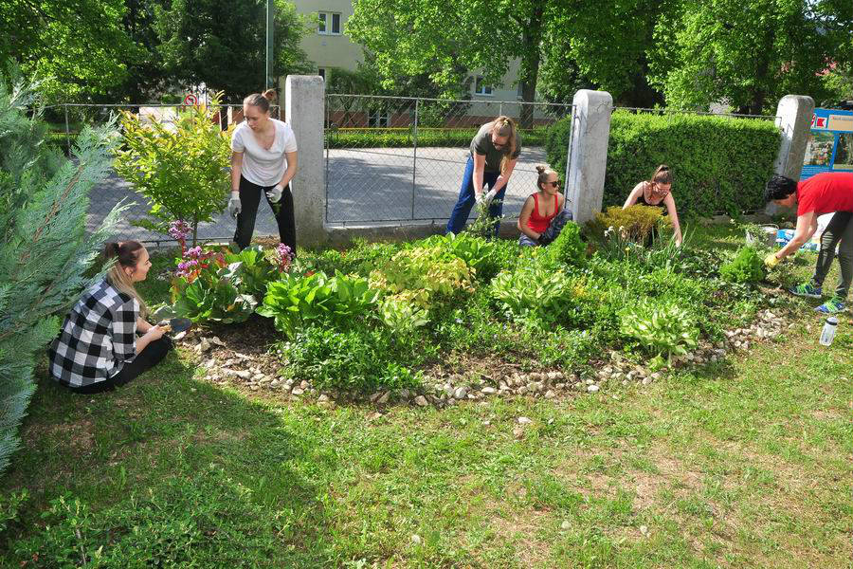

Obr. č. 3 Čistenie okolia školy v Gelnici

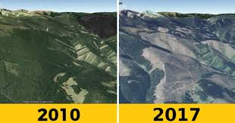

Obr. č. 4 Výrub lesa v rokoch 2017-2017 (Zdroj: http://www.výrublesa.sk)


Obr. č. 5 Koše na triedenie (Zdroj: http://www.wikipedia.sk )

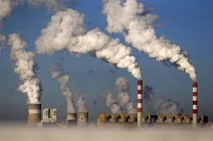

Obr. č.6 Jadrové elektrárne (Zdroj: http://www.jadroveelektrarne.sk )



Obr. č. 7 Hluk z diskotéky (Zdroj: http://www.diskoteka.sk )

